***Книги о театре и об актерах*** 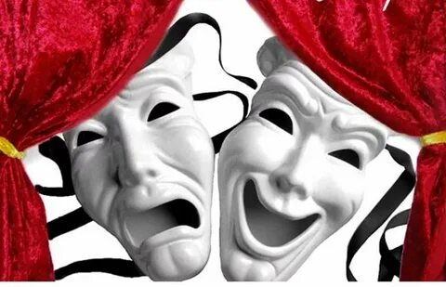

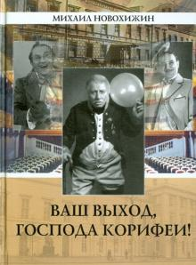 **Новохижин М. Ваш выход, господа корифеи! – М.: ИПО «У Никитских ворот», 2013. – 176 с., ил.**

Эта книга – эмоциональный и правдивый рассказ автора, участника Великой Отечественной войны, Народного артиста России, о событиях своей жизни и выдающихся личностях театральной эпохи советского периода из созвездия блистательных имен Государственного академического Малого театра.

Современники называли Малый театр вторым Московским университетом, и в наше время этот замечательный театр и театральная школа имени М.С.Щепкина (вуз при Малом театре) стремятся сохранить, как показывает автор, высокие традиции, которые завещали нам великие корифеи прошлого.

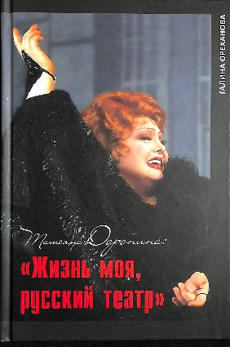 **Ореханова Г.А. Татьяна Доронина: «Жизнь моя, русский театр».** — М.: «Литературная газета»; ИПО «У Никитских ворот», 2013. — 400 с., ил.

Издание посвящено юбилею уникальной русской актрисы Татьяны Васильевны Дорониной, впервые предельно откровенно и полно рассказано о сложностях её творческого пути и борьбе за русский театр. Галина Ореханова известна многочисленными статьями о театре, музыке, живописи, осуществила перевод последней книги крупнейшего американского писателя Джона Гарднера «Искусство жить», она автор книг о творчестве Т. В. Дорониной «Я — русская актриса», Ирины Архиповой — «Богиня искусств». Издание проиллюстрировано редкими фотографиями из архивов народной артистки СССР Т. В. Дорониной и МХАТ им. М. Горького.

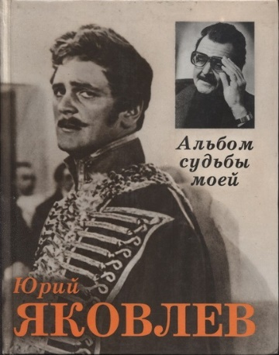 **Яковлев Юрий. Альбом судьбы моей. – М.: Искусство, 1997. – 287с.: ил.**

Книга посвящена творчеству выдающегося актера России Юрия Васильевича Яковлева. Актера, все роли которого зрители любят за присущее ему качество попадания в заветные уголки народной души. Всенародная любовь и репутация актера "на все времена" пульсируют на страницах этой интересной книги.

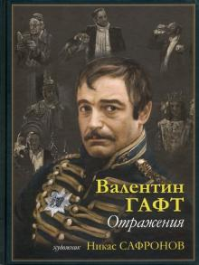 **Гафт В.Н. Отражения. – М.: ООО ТД «Белый город», 2019. – 368 с.: ил.**

Книга вводит читателя в особый мир, рожденный творческим союзом двух друзей -

Вали и Никаса (так они называют друг друга), двух невероятно талантливых людей. Здесь есть много пространства для размышления над картинами и стихами, есть предмет для наслаждения. В стихах - мыслью, образом, метафорой, в картинах - стилем, фантазией, воображением автора и тоже - мыслью и метафорой.  
Читать эту книгу нужно не спеша, малыми порциями, буквально по одному стихотворению. И тогда картина и стихотворение заживут новой жизнью в сознании и душе читателя и сделают его умнее, мудрее и лучше, поселят в нем красоту, смысл и гордость, что он живет на одной планете

с такими талантливыми людьми - Никасом Сафроновым и Валентином Гафтом.

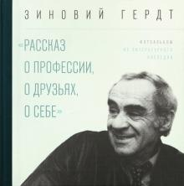 **Гердт З.Е. «Рассказ о профессии, о друзьях, о себе»: Фотоальбом/ Из литературного наследия/ Зиновий Гердт. – М.: Рутения, 2018. – 320 с., ил.**

Книга знакомит с материалами, сохранившимися в архиве Зиновия Гердта (1916-1996). В ней объединяются два сюжета, иногда пересекающихся друг с другом, иногда расходящихся, - фотографический и литературный. Артистическая и частная жизнь, исполнительское мастерство и литературное творчество в судьбе выдающегося актера театра и кино были неразрывно связаны.  
Многие тексты и фотографии публикуются впервые.  
Составители: Татьяна Правдина, Екатерина Гердт, Артем Скворцов, Елена Дорожкина.

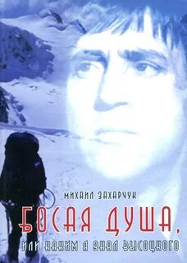 **Захарчук М.А. Босая душа, или Каким я знал Высоцкого – М.: ЗАО «Московские учебники – СиДипресс», 2012, – 480 с.**

Выдающийся поэт, актер, бард В.С. Высоцкий, родившийся в семье кадрового офицера, всю жизнь в своем творчестве воспевал мужество людей военной профессии, вообще мужество человека в этой жизни – эти темы сегодня особенно актуальны. В книге много новых уникальных сведений из жизни В.С. Высоцкого, тонких замечаний об его творчестве и подлинно гражданской позиции. Издание снабжено подробнейшей библиографией вышедших произведений поэта и работ о нем и его творчестве и адресовано массовому читателю.

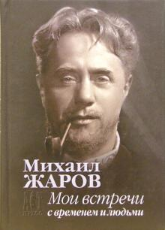 **Жаров М.И. Мои встречи с временем и людьми/**  Сост., ред. Б. М. Поюровский. - Москва : АСТ-ПРЕСС КНИГА, 2006. - 384 с. : ил.

Михаил Иванович Жаров - значительная и яркая фигура российского театра и кино ХХ века. Зрительская любовь и интерес к его творчеству не угасают и сегодня. В книгу включены воспоминания Михаила Жарова о жизни и творчестве, его статьи, страницы из дневника его жены Майи Жаровой, очерки о деятельности артиста в театре, кино и на телевидении, воспоминания друзей.

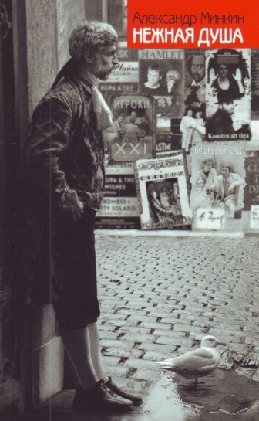 **Минкин А.В. Нежная душа: книга о театре / Александр Минкин. – М.: АСТ: Астрель, 2009. – 412 с.**

 "Нежная душа" - книга о театре, драме, русском языке и русской душе. Посмотрев три тысячи спектаклей, начнешь, пожалуй, разбираться что к чему: Любимов, Погребничко, Стуруа, Някрошюс, Юрский, Штайн, Гинкас, Яновская, Михалков-Кончаловский, Додин, Соловьев, Захаров, Панфилов, Трушкин, Фоменко…

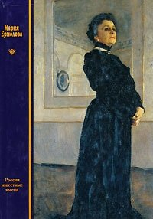 Мария Ермолова: Книга-альбом /Сост. Р.И. Островская, М.Н. Варламова, О.Ю. Вейзе. – М.: Русская книга, 2001. – 279 с.

Ермолова Мария Николаевна - русская актриса, народная артистка Республики (1920), Герой Труда (1924). Дочь суфлера Малого театра; воспитанница Московского театрального училища. С 1871 в труппе Малого театра, одна из наиболее крупных и ярких представительниц его искусства. Героико-трагедийный талант формировался в обстановке революционно-демократического подъема 60-70-х годов 19 века, под влиянием идей народнического движения. Высокая романтическая устремленность, протест против деспотизма, защита прав и достоинства личности, призыв к жизненному подвигу пронизывали творчество великой актрисы. В Малом театре дебютировала в 1870, еще ученицей, в роли Эмилии Галотти ("Эмилия Галотти" Лессинга), сыгранной ею волнующе, эмоционально и правдиво. В 1873 в роли Катерины ("Гроза" Островского) Ермолова раскрыла идеалистические стремления свободолюбивой личности, ее преданность своей мечте. Протест против насилия, социального и духовного рабства достиг вершины в роли Лауренсии ("Овечий источник" Лопе де Вега, 1876). Остро современное звучание спектакля вызывало энтузиазм прогрессивно настроенных зрителей, особенно молодежи (после нескольких представлений спектакль был запрещен полицией). Обо всём этом и не только в книге **Мария Ермолова (Р. И. Островская, М. Н. Варламова, О. Ю. Вейзе)**

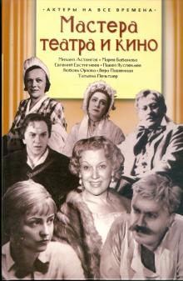 **Мастера театра и кино / Сост. Б.М. Поюровский; под ред. Б.М. Поюровского. – М.: АСТ-ПРЕСС КНИГА, 2009. – 400 с., 96 с, ил. – (Актеры на все времена).**

Михаил Астангов, Мария Бабанова, Вера Пашенная, Татьяна Пельтцер, Павел Луспекаев, Евгений Евстигнеев, Любовь Орлова - выдающиеся *Мастера театра и кино*. О некоторых из них еще при жизни появились книги и газетные публикации. А о других, при всей их популярности, ни при жизни, ни после смерти не было даже очерка. Например, о Татьяне Ивановне Пельтцер.  
Авторы статей, ведущие театральные критики, использовали не только архивные материалы, они беседовали с людьми, близко знавшими их героев, что, безусловно, придало повествованию особую ценность. Книга адресована самому широкому кругу читателей, интересующихся историей отечественной культуры. Она богато иллюстрирована фотографиями актеров в ролях и в жизни.

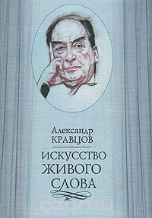 **Кравцов А.М. Искусство живого слова. История. Закономерности. Школа. – М.: «Московские учебники», 2003. – 192 с.: ил.**

Все профессии Александра Михайловича Кравцова - драматурга, эссеиста, режиссера, актера - тесно связаны с богатством и законами русской речи, письменной и звучащей. Эта книга - результат большого опыта, глубоких знаний и умения передать их в живой увлекательной форме. Книга может стать настольной не только для актера, педагога и студента театрального и других гуманитарных учебных заведений, но и для широкого читателя, которому дорог родной язык - опора нации.

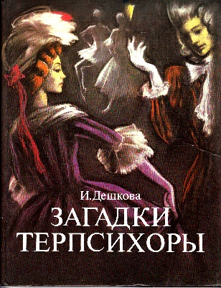 **Дешкова, И. П. Загадки Терпсихоры / И. П. Дешкова. — М.: Детская литература, 1989. — 54 с.: ил.**

На примере балета П.И. Чайковского "Щелкунчик" в книге рассказывается о балете, как виде искусства, о процессе создания спектакля, о тех, кто в нем участвует. Предназначена для младшего школьного возраста.

